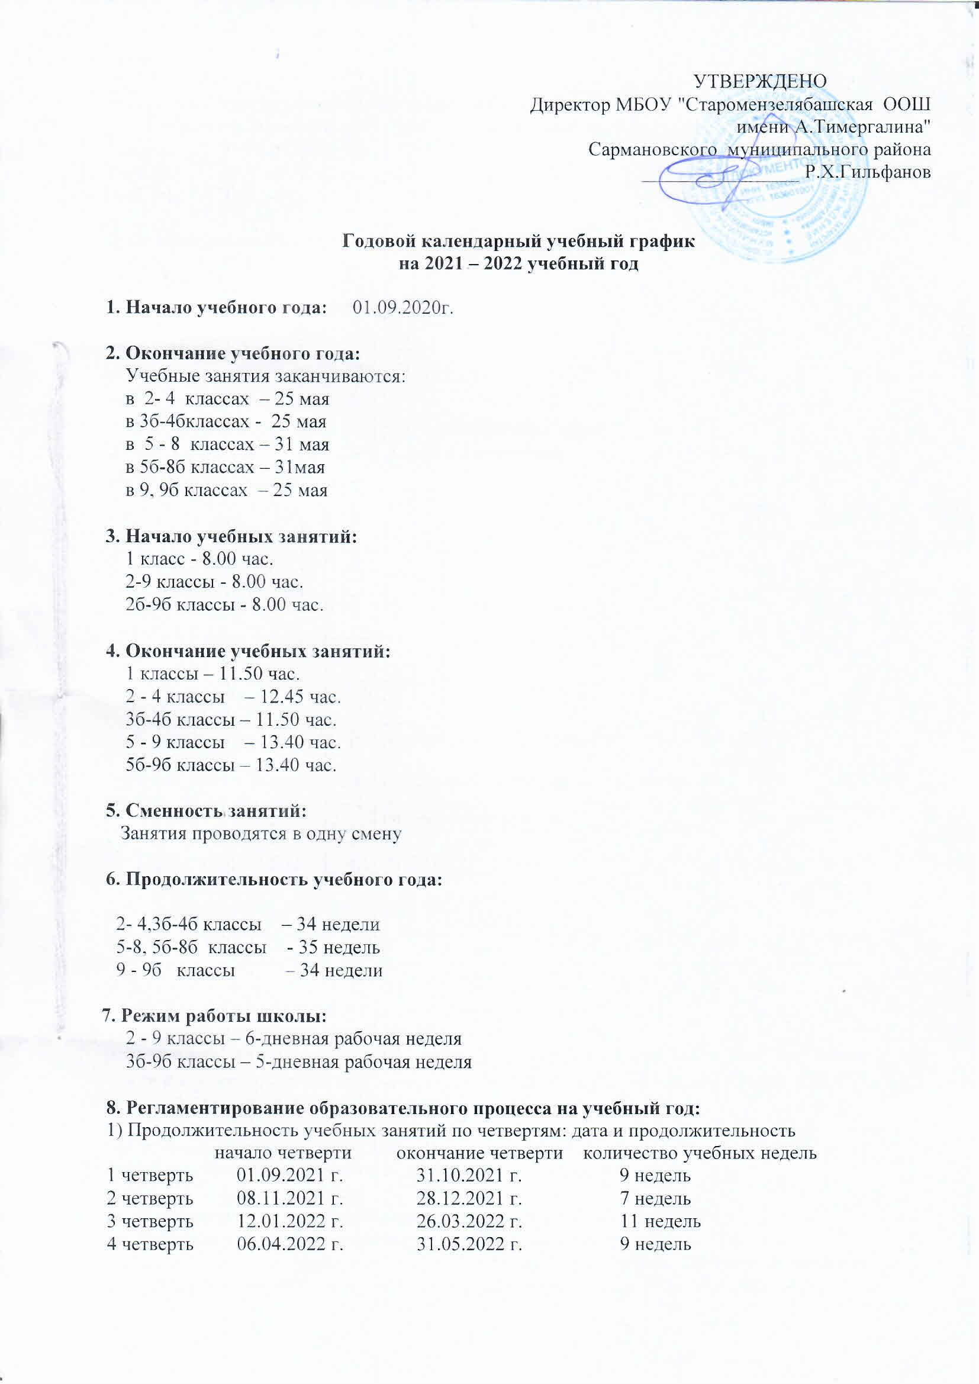
УТВЕРЖДЕНО
Директор МБОУ "Старомензелябашская ООШ
имени А.Тимергалина"
Сармановского муниципального района
________________ Р.Х.Гильфанов

Годовой календарный учебный график
на 2021 – 2022 учебный год

1. Начало учебного года: 01.09.2020г.

2. Окончание учебного года:
Учебные занятия заканчиваются:
в 2- 4 классах – 25 мая
в 3б-4бклассах - 25 мая
в 5 - 8 классах – 31 мая
в 5б-8б классах – 31мая
в 9, 9б классах – 25 мая

3. Начало учебных занятий:
1 класс - 8.00 час.
2-9 классы - 8.00 час.
2б-9б классы - 8.00 час.

4. Окончание учебных занятий:
1 классы – 11.50 час.
2 - 4 классы – 12.45 час.
3б-4б классы – 11.50 час.
5 - 9 классы – 13.40 час.
5б-9б классы – 13.40 час.

5. Сменность занятий:
Занятия проводятся в одну смену

6. Продолжительность учебного года:

2- 4,3б-4б классы – 34 недели
5-8, 5б-8б классы - 35 недель
9 - 9б классы – 34 недели

7. Режим работы школы:
2 - 9 классы – 6-дневная рабочая неделя
3б-9б классы – 5-дневная рабочая неделя

8. Регламентирование образовательного процесса на учебный год:
1) Продолжительность учебных занятий по четвертям: дата и продолжительность
начало четверти окончание четверти количество учебных недель
1 четверть 01.09.2021 г. 31.10.2021 г. 9 недель
2 четверть 08.11.2021 г. 28.12.2021 г. 7 недель
3 четверть 12.01.2022 г. 26.03.2022 г. 11 недель
4 четверть 06.04.2022 г. 31.05.2022 г. 9 недель

2) Продолжительность каникул в течение учебного года:
дата начала каникул дата окончания каникул продолжительность в днях
Осенние 01.11.2021 г. 07.11.2022 г. 7 дней
Зимние 29.12.2021 г. 11.01.2022 г. 14 дней
Весенние 28.03.2022 г. 05.04.2022 г. 9 дней

3) Дополнительные недельные каникулы для учащихся первых классов:
07.02.2022 г. – 13.02.2022 г.

9. Продолжительность уроков:

1 кл. – 35 минут;
2- 9 кл. – 45 минут
Режим учебных занятий:
Начало учебных занятий не ранее 08⁰⁰, согласно расписанию
9.1 Режим учебных занятий 1-го класса в 1 полугодии
(понедельник-пятница):
1 урок 8.00-8.30
2 урок 8.40-9.10
3 урок 9.20-9.50
4 урок 10.20-10.50
5 урок 11.00-11.30
В течение учебного дня предусмотрена динамическая пауза – 30 минут.
Режим учебных занятий 1-го классов во 2 полугодии, 2-9 классов
Начало | Режимное мероприятие | Окончание
08:00 | 1 урок | 08:45
08:55 | 2 урок | 09:40
10.00 | 3 урок | 10:45
10:55 | 4 урок | 11:40
12:00 | 5 урок | 12:45
12:55 | 6 урок | 13:40

10. Регламентирование внеурочной деятельности.
График проведения занятий внеурочной деятельности:
Длительность занятий внеурочной деятельности зависит от возраста и вида деятельности. В 1 классе продолжительность занятий внеурочной деятельности составляет 30 мин, во 2-7 классах – 35 мин.
11. Административные контрольные работы во 2 - 9 классах:
Административные контрольные работы во 2 - 9 классах проводятся
с 10 по 21 декабря 2021 года,
14. Промежуточная аттестация для учащихся 2-9 классов с 11 мая по 20 мая.
15. Проведение государственной (итоговой) аттестации в 9 классе:
Срок проведения государственной (итоговой) аттестации обучающихся устанавливается:
Федеральной службой по надзору в сфере образования и науки (Рособрнадзор).

